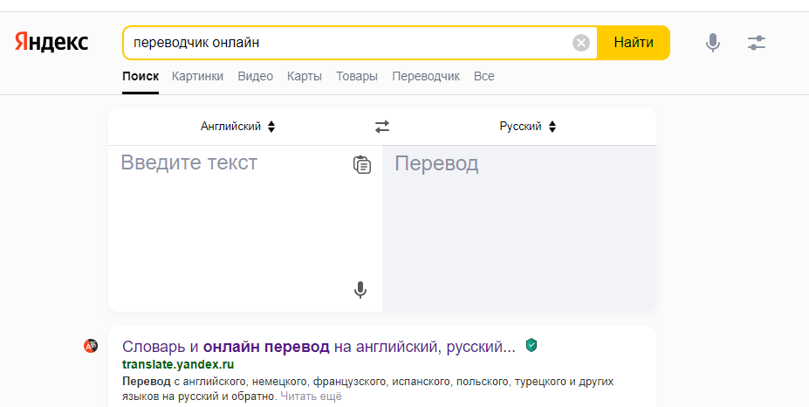

Набор тестов для полной проверки тест-кейсы на колдунщик онлайн перевода, который появляется по запросу "переводчик онлайн", ограничиваясь только страницей выдачи по этому запросу.

\* Тест кейс 1: Выбор языка перевода

1 Открыть переводчик онлайн по запросу "переводчик онлайн"

Ожидаемый результат: открылся переводчик

2 Нажать на список выбора языка в переводе(по умолчанию Русский)

Ожидаемый результат: Открылся список с выбором языка

3 Выбрать любой другой язык перевода

Ожидаемый результат: язык перевода изменился на выбранный

\* Тест кейс 2: Выбор языка ввода

1 Открыть переводчик онлайн по запросу "переводчик онлайн"

Ожидаемый результат: открылся переводчик

2 Нажать на список выбора языка в воде(по умолчанию Английский)

Ожидаемый результат: Открылся список с выбором языка

3 Выбрать любой другой язык ввода

Ожидаемый результат: язык ввода изменился на выбранный

\* Тест кейс 3: Соответствие перевода выбранному языку

1 Открыть переводчик онлайн по запросу "переводчик онлайн"

Ожидаемый результат: открылся переводчик

2 В поле ввода при выбранном английском языке написать "Hello Yandex", в поле перевода выбран русский язык

Ожидаемый результат: в поле ввода появилось "Hello Yandex", а в поле перевода появилось "Привет Яндекс"

\* Тест кейс 4: Перевод ранее переведенного текста

1 Открыть переводчик онлайн по запросу "переводчик онлайн"

Ожидаемый результат: открылся переводчик

2 В поле ввода при выбранном английском языке написать "Hello Yandex", в поле перевода выбран русский язык

Ожидаемый результат: в поле ввода появилось "Hello Yandex", а в поле перевода появилось "Привет Яндекс"

3 В поле выбора языка перевода сменить русский на любой другой

Ожидаемый результат: язык и текст сменился на выбранный

\* Тест кейс 5: Использование цифр и спецсимволов

1 Открыть переводчик онлайн по запросу "переводчик онлайн"

Ожидаемый результат: открылся переводчик

2 Заполнить поле ввода цифрами и спецсимволами 123 !"№;%:?\*()\

Ожидаемый результат: цифры и спецсимволы отображаются в переводе

\* Тест кейс 6: Обратный перевод

1 Открыть переводчик онлайн по запросу "переводчик онлайн"

Ожидаемый результат: открылся переводчик

2 Нажать на кнопку обратного перевода

Ожидаемый результат: Вводимый и переведенный языки и текст поменялись местами

\* Тест кейс 6: Определение текста

1 Открыть переводчик онлайн по запросу "переводчик онлайн"

Ожидаемый результат: открылся переводчик

2 В поле введения текста ввести русские буквы при выбранном английском

Ожидаемый результат: выбранный язык поменяется на переопределенный русский, перевод изменился на английский

\* Тест кейс 7: Вставка текста

Предусловие: в буфере обмена есть текст

1 Открыть переводчик онлайн по запросу "переводчик онлайн"

Ожидаемый результат: открылся переводчик

2 В поле ввода текста нажать на иконку "Вставить текст"

Ожидаемый результат: текст появился в поле

\* Тест кейс 8: Ввод текста голосом

Предусловие: имеется микрофон

1 Открыть переводчик онлайн по запросу "переводчик онлайн"

Ожидаемый результат: открылся переводчик

2 В поле ввода текста нажать на иконку микрофона "Ввести голосом"

Ожидаемый результат: иконка стала активной появилось желтое мерцание

3 Сказать "Привет Яндекс"

Ожидаемый результат: в поле ввода отобразиться "Привет Яндекс"

\* Тест кейс 9: Ввод текста голосом (молчание)

Предусловие: имеется микрофон

1 Открыть переводчик онлайн по запросу "переводчик онлайн"

Ожидаемый результат: открылся переводчик

2 В поле ввода текста нажать на иконку микрофона "Ввести голосом"

Ожидаемый результат: иконка стала активной появилось желтое мерцание

3 Ничего не говорить

Ожидаемый результат: через несколько секунд запись выключится, микрофон станет не активным

\* Тест кейс 10: Ввод текста клавиатурой и голосом

Предусловие: имеется микрофон

1 Открыть переводчик онлайн по запросу "переводчик онлайн"

Ожидаемый результат: открылся переводчик

2 В поле ввода при выбранном русском языке написать "Привет Яндекс", в поле перевода выбран английский язык

Ожидаемый результат: в поле ввода появилось "Привет Яндекс", а в поле перевода появилось "Hello Yandex"

2 В поле ввода текста нажать на иконку микрофона "Ввести голосом"

Ожидаемый результат: иконка стала активной появилось желтое мерцание

3 Сказать "С Новым годом"

Ожидаемый результат: в поле ввода отобразиться "Привет Яндекс С Новым годом"

\* Тест кейс 11: Ввод текста клавиатурой и голосом разные языки

Предусловие: имеется микрофон

1 Открыть переводчик онлайн по запросу "переводчик онлайн"

Ожидаемый результат: открылся переводчик

2 В поле ввода при выбранном русском языке написать "Привет Яндекс", в поле перевода выбран английский язык

Ожидаемый результат: в поле ввода появилось "Привет Яндекс", а в поле перевода появилось "Hello Yandex"

2 В поле ввода текста нажать на иконку микрофона "Ввести голосом"

Ожидаемый результат: иконка стала активной появилось желтое мерцание

3 Сказать "Happy New Year"

Ожидаемый результат: в поле ввода отобразиться "Привет Яндекс"

\* Тест кейс 12: Озвучивание введенного текста

1 Открыть переводчик онлайн по запросу "переводчик онлайн"

Ожидаемый результат: открылся переводчик

2 В поле ввода при выбранном русском языке написать "Привет Яндекс", в поле перевода выбран английский язык

Ожидаемый результат: в поле ввода появилось "Привет Яндекс", а в поле перевода появилось "Hello Yandex"

3 Нажать появившуюся в поле ввода иконку озвучить

Ожидаемый результат: озвучен текст "Привет Яндекс"

\* Тест кейс 13: Озвучивание переведенного текста

1 Открыть переводчик онлайн по запросу "переводчик онлайн"

Ожидаемый результат: открылся переводчик

2 В поле ввода при выбранном русском языке написать "Привет Яндекс", в поле перевода выбран английский язык

Ожидаемый результат: в поле ввода появилось "Привет Яндекс", а в поле перевода появилось "Hello Yandex"

3 Нажать появившуюся в поле перевода иконку озвучить

Ожидаемый результат: озвучен текст "Hello Yandex"

\* Тест кейс 14: Копирование переведенного текста

1 Открыть переводчик онлайн по запросу "переводчик онлайн"

Ожидаемый результат: открылся переводчик

2 В поле ввода при выбранном русском языке написать "Привет Яндекс", в поле перевода выбран английский язык

Ожидаемый результат: в поле ввода появилось "Привет Яндекс", а в поле перевода появилось "Hello Yandex"

3 Нажать появившуюся в поле перевода иконку "скопировать"

Ожидаемый результат: появилась уведомление "Перевод скопирован"

\* Тест кейс 15: Проверка появления иконок

1 Открыть переводчик онлайн по запросу "переводчик онлайн"

Ожидаемый результат: открылся переводчик

2 Ввести в поле ввода текста любой текст

Ожидаемый результат: в поле ввода появился введенный текст, а так же иконка "озвучить"; в поле перевода появился переведенный текст, а так же иконка "озвучить" и "скопировать"

\* Тест кейс 16: Словарь

1 Открыть переводчик онлайн по запросу "переводчик онлайн"

Ожидаемый результат: открылся переводчик

2 В поле ввода при выбранном английском языке написать "Hello", в поле перевода выбран русский язык

Ожидаемый результат: в поле ввода появилось "Hello", а в поле перевода появилось "Привет". Под переводчиком появится "Словарь" с возможными примерами использования и перевода слова "Привет, Hello"

\* Тест кейс 17: Регистр текста

1 Открыть переводчик онлайн по запросу "переводчик онлайн"

Ожидаемый результат: открылся переводчик

2 В поле ввода при выбранном английском языке написать "HeLLo yAnDeX", в поле перевода выбран русский язык

Ожидаемый результат: в поле ввода появилось "HeLLo yAnDeX", а в поле перевода появилось "Привет Яндекс"

\* Тест кейс 18: Выбор одного и того же языка

1 Открыть переводчик онлайн по запросу "переводчик онлайн"

Ожидаемый результат: открылся переводчик

2 В поле перевода стоит русский язык, а в поле ввода английский заменить на русский

Ожидаемый результат: языки английского и русского поменяются местами